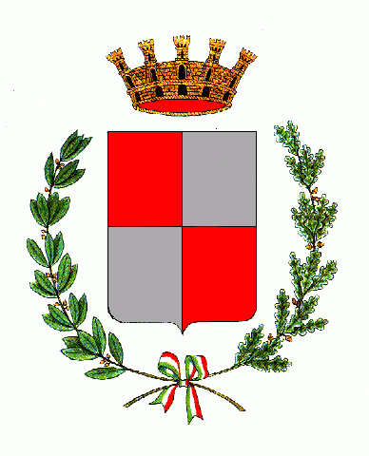
Comune di Caravaggio

Provincia di Bergamo

Al responsabile Anticorruzione e Trasparenza
del Comune di Caravaggio (BG)
Dott. Filippo Paradiso
segreteria@comune.caravaggio.bg.it

Oggetto: Piano triennale per la prevenzione della corruzione e per la trasparenza 2022-2024 – Proposte e contributi

Il/La sottoscritto/a:

Nome ___________________________ Cognome ______________________

Data di nascita ____________________ Luogo di nascita _________________

Indirizzo di residenza _____________________________________________

In qualità di (organizzazione rappresentata, categoria, anche privati cittadini) _______________________________________________________________

E-mail

Formula le seguenti proposte
_______________________________________________________________________________________________________________________________________________________________________________________________________________________________________________________________________________________________________________________________________________________________________________________________________________________________________________________________________________________________________________________________________________________________________________________

Data Firma

Allegare la copia del documento di identità non autenticata

Per presa visione e accettazione dell’informativa in materia di privacy e protezione dei dati ai sensi del Regolamento Europeo n. 679/2016 (GDPR), del D.Lgs. 196/2003 così come novellato dal D.Lgs. 101/2018, Disposizioni di adeguamento alla normativa nazionale.
Si informa che i dati forniti saranno utilizzati dal Comune di Caravaggio, anche con strumenti informatici, nell’ambito del procedimento per il quale la presente viene resa.

Data Firma

